# ФИ ______________________________________ Дата____________

# Суммативное оценивание по познанию мира за разделы «Природные явления» «Охрана окружающей среды»

|  |
| --- |
| Подраздел: 2.3 Природные условия и их значение; 1.4 Здоровье и безопасность; 2.1 Ориентирование на местности  2.2 Климат и погода; 2.3 Природные условия и их значение; 2.1 Ориентирование на местности  Цель обучения: 4.2.3.1 Анализировать хозяйственную деятельность людей своей местности и регионов Казахстана в зависимости от природных условий (рельеф, климат, растительный и животный мир, водные объекты); 4.1.4.4 Планировать свою безопасность в искусственной среде; 4,.2.2.1Анализировать влияние климата на развитие человечества; 4.2.3.2 На основе исследования прогнозировать вероятность возникновения природных катаклизмов в своем регионе;4.2.1.3 Показывать на глобусе и картах параллели, меридианы, экватор  Критерий оценивания: *Обучающийся*  - Характеризует влияние климата на деятельность человека  - Прогнозирует вероятность возникновения природных катаклизмов в своем регионе  - Показывает на глобусе и картах параллели, меридианы и экватор  Уровень мыслительных навыков: Применение. Навыки высокого порядка  Время выполнения: 20 минут  Задание 1  А) Дополни предложение.  Климат влияет не только на внешний облик человека, но на его жилище, занятия, образ жизни.  Б) Какие климатические условия принято называть благоприятными.  Человек очень сильно зависит от климата. Например, он сильно влияет на самочувствие, настроение. Климат имеет огромное влияние на отопительный сезон, на одежду которую носят в повседневной жизни, на спорт, на отдых, работу транспорта, растительность. Задание 2 Отметь верный ответ ˅. 1) Ты один дома, смотришь любимую передачу, и вдруг у тебя задымился телевизор. Что нужно делать?А) залить телевизор водой.Б) позвать кого-нибудь на помощь.В) попытаться потушить, а если не получится, вызвать пожарных.Г) отключить ток, накинуть на телевизор плотную ткань, позвонить по телефону 101. Задание 3. Вспомни отрасли сельского хозяйства. Допиши по 3 отрасли в каждый столбик.  Сельское хозяйство  РАСТЕНИЕВОДСТВО  ЖИВОТНОВОДСТВО  _____________________________ _________________________  _____________________________ _________________________  _____________________________ _________________________  Задание 4  А) Запиши экологическую проблему и как можно её решить: _______________________________  ______________________________________________________________________________________________________________________________________________________________________  Б) Перечисли экологические проблемы.    Экологические проблемы  Задание 5  Image result for глобус картинка с  А)Покажи на глобусе экватор и меридиан (подведи стрелку).  экватор  меридиан |

Б)**Дополни схему.**

В) **Определи и подпиши название материков.**

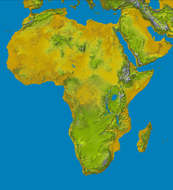

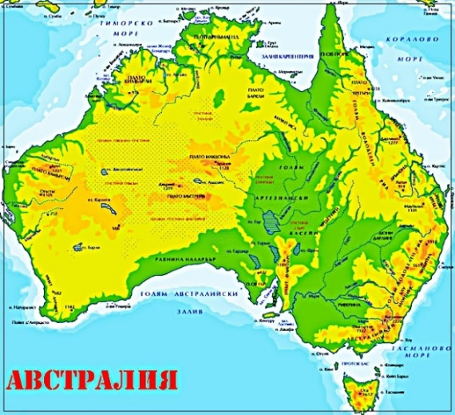

_____________________ ________________________________

|  |  |  |  |
| --- | --- | --- | --- |
| **Критерий оценивания** | **№ задания** | **Дескрипторы**  ***Обучающийся*** | **Баллы** |
| Описывает влияние природных условий на хозяйственную деятельность людей | 1 | дополняет предложение, как климат влияет на человека; | 1 |
| Описывает, какие климатические условия являются благоприятными; | 1 |
| Определяет риски и опасности в искусственной среде | 2 | знает, как вести себя дома, если случился пожар; | 1 |
| Определяет отрасли сельского хозяйства. | 3 | верно определяет отрасли растениеводства; | 1 |
| верно определяет отрасли животноводства; | 1 |
| Называет экологические проблемы. | 4 | Записывает экологическую проблему, и предлагает её разрешение; | 1 |
| перечисляет экологические проблемы; | 1 |
| Показывает на глобусе и картах меридианы, экватор  Знает название океанов.  Определяет и называет материки. | 5 | показывает меридиан на глобусе; | 1 |
| показывает экватор на глобусе; | 1 |
| верно, перечисляет названия океанов:  1-  2-  3-  4- | 1  1  1  1 |
| определяет первый материк, записывает название; | 1 |
| определяет второй материк, записывает название; | 1 |
| **Итого** | | | **15** |